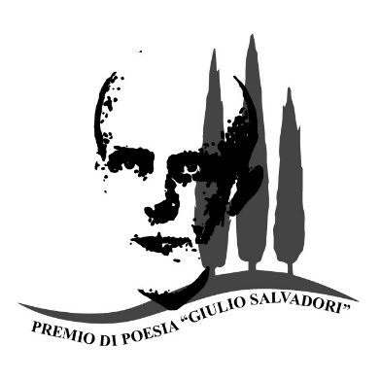
XL EDIZIONE - ANNO SC. 2023-24
REGOLAMENTO per le scuole primarie e secondarie di I grado e II grado
Il premio è riservato agli alunni delle scuole primarie e delle scuole secondarie di I grado della Toscana. Ogni concorrente può partecipare con una sola poesia. L’invio dei lavori avverrà esclusivamente tramite il sito internet www.monteservizi.it menù Premio di poesia/invia elaborato poetico dove l’insegnante troverà le istruzioni per procedere alla corretta compilazione e trasmissione dei lavori entro e non oltre il 15 marzo 2024.
Non saranno accettati i lavori inviati in altra modalità.
Le composizioni sono suddivise in tre categorie:
- Cat. I - Classi I, II, III, scuola primaria
- Cat. II - Classi IV, V scuola primaria
- Cat. III – Scuola secondaria di I grado
- Cat. IV – Scuola secondaria di II grado biennio
- Cat. V – Scuola secondaria di II grado triennio
I lavori saranno esaminati da una commissione nominata dall’Amministrazione Comunale di Monte San Savino. In sede di valutazione la Commissione giudicatrice apprezzerà particolarmente i testi che si distingueranno, oltre che per autenticità, per originalità espressiva e creatività linguistica. L’operato della Commissione giudicatrice è inappellabile.
Per ciascuna categoria sarà premiata la prima classificata con l’assegnazione di un premio in denaro:
Primaria 1-3 classe premio borsa di studio, da € 100,00
Primaria 4-5 classe premio borsa di studio da € 100,00
Secondaria di I grado premio borsa di studio da € 150,00
Secondaria di II grado 1-2 borsa di studio da € 150,00
Secondaria di II grado 3-4-5 borsa di studio da € 150,00

Le poesie classificate dal 2° al 10° posto riceveranno un attestato.
La cerimonia di premiazione avverrà il giorno 5 maggio 2024. Tutte le informazioni relative al luogo e all’ora saranno pubblicati sul sito internet sopracitato. Le poesie classificate dal 1 al 5 posto saranno raccolte in una pubblicazione che verrà distribuita in occasione della premiazione.
Giulio Salvadori nasce il 4 settembre 1862 a Monte San Savino, città rinascimentale tra Arezzo e Siena. Nel 1875 si trasferisce con la famiglia a Roma. Muore il 7 ottobre 1928. Poeta e studioso di letteratura italiana, critico e giornalista, educatore e docente universitario (nell’ultimo biennio della vita ebbe tra i suoi alunni il Senatore Amintore Fanfani e il Cardinale Giovanni Colombo), esercitò l’insegnamento come una missione compiendola con la coscienza sensibilissima del dovere e mirando soprattutto all’educazione dei giovani. Lavoratore assiduo, apostolo infaticabile nelle diverse forme di carità, spese le sue forze e le sue sostanze per il bene sia spirituale che materiale di tante persone.

